„Hősök szobra”

A nemzeti érték rövid bemutatása

A falu főterén Művelődési Házzal szemben áll. Már 1924-ben egy akkori képviselő-testületi ülésen szó esik arról, hogy Farkas Béla szobrász tervét fogadják el az I. világháború hősi halottainak emlékművön történő megörökítéséhez. Mégis több mint tíz év múlva, 1935-ben készül el a szobor. Az avatásra Habsburg József főherceget kérik fel, aki a felkérést el is fogadta. 1935. június 9-én, Pünkösd vasárnapján avatták fel hatalmas tömeg részvételével. A nagy érdeklődést a 162 hősi halott iránt érzett őszinte tiszteleten túl maga az esemény váltotta ki. Hiszen szobor leleplezést nem látott még a Dabasi járás, de élő herceget se, pláne Habsburg-Lotharingiai házból való királyi herceget. A magas vendéget lovas bandérium fogadta a dabasi keresztnél, ahonnan kocsija lépésben - csendőrsorfal között - gördült be a faluba, közvetlenül a templom elé, a tiszteletére emelt díszkapu alatt. Délelőtt 11 óra körül a hartyáni rezesbanda pattogó zenéjére frontharcos egyenruhában, acélsisakkal a fején, nyakában a Szent István renddel, kezében marsallbottal vonult fel a dísztribűnre a főherceg és tört magyarsággal - olykor németül - elmondta avatóbeszédét és leleplezte a szobrot. A főhercegi aktus után Hümpfner János szavalt, a dalárda hazafias dalokat énekelt Romhányi Sándor tanító vezényletével.
Erről az avatóról élő legenda az alábbi történet: Mikor Habsburg József főherceg a beszédét mondta, lepillantott az ott álló tömegre, a tömegben felismert egy arcot, leszólt a tribűnről: „maga a katonám volt…”. Ez az ember volt Vitéz Lovas György, aki valóban József főherceg katonája volt az I. világháborúban. (A történetet lejegyezte Lauter Antal).
Az emlékmű azóta tartalmazza az I. világháború hősi halottainak nevein kívül a II. világháború és a Holokauszt helyi áldozatainak névsorát is.

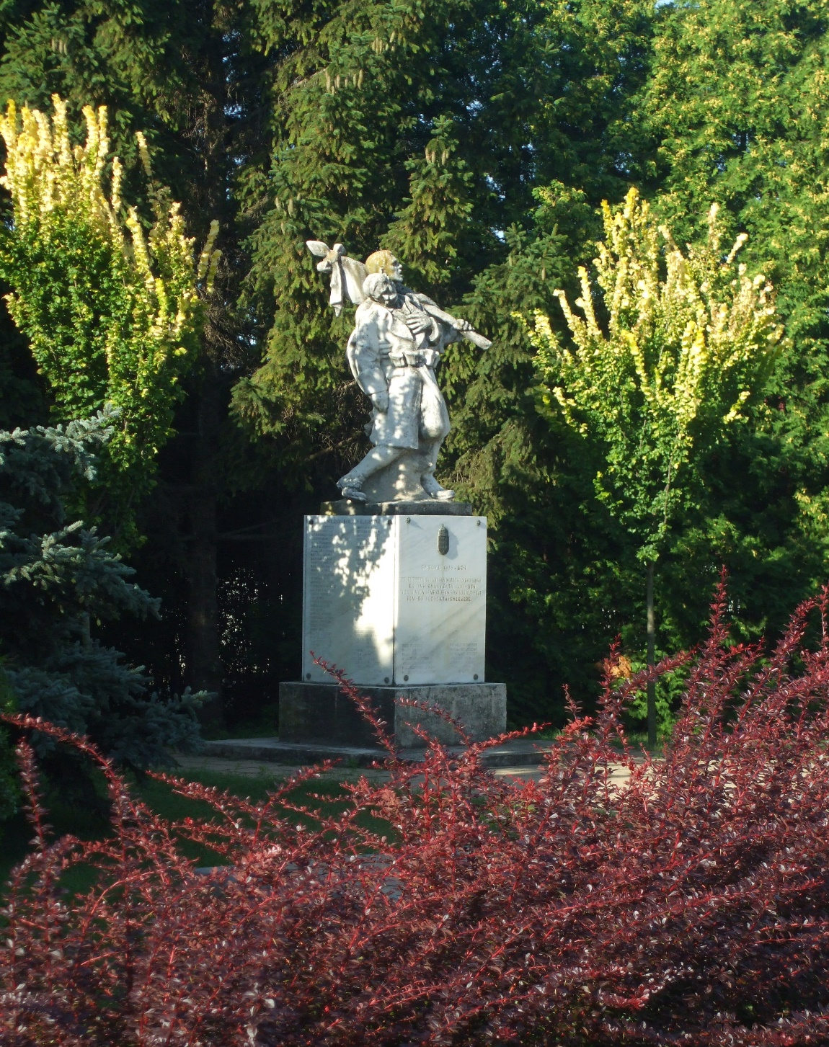
Hősök szobra

